**금융 IT 개발 실무 경험하기**

**코멘토 연동규격서 작성**

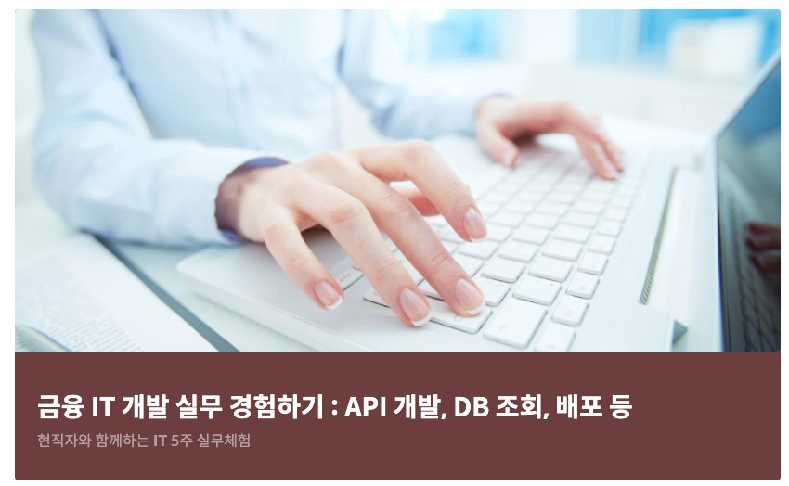

Document Information

|  |  |  |  |
| --- | --- | --- | --- |
| Project Name: | Comento 금융IT 개발 실무 | | |
| Project Manager: |  | Version Number: |  |
|  |  | Version Date: |  |
| Author: |  | Written Date: |  |
| Reviewer: |  | Reviewed Date: |  |

Document Distribution

| Copy Number | Name(Role, Title) | Date | Contact (Phone/email) |
| --- | --- | --- | --- |
|  |  |  |  |
|  |  |  |  |
|  |  |  |  |
|  |  |  |  |

Revision History

| Version | Version Date | Author | Description |
| --- | --- | --- | --- |
| 0.1 | 2021.09.25 | 코멘토/리드멘토 | 초안 작성. |
|  |  |  |  |
|  |  |  |  |
|  |  |  |  |
|  |  |  |  |
|  |  |  |  |
|  |  |  |  |
|  |  |  |  |

Table of Contents

1. 개요 4
2. 목적 4
3. 범위 4
4. 용어 정의, 약자, 약어 4
5. 참고 문서 4
6. Rest-ful API 연동 규격서 소개 5
7. 참조 내용 5
8. 연동규격 내용 6
9. 연동 방식 6
10. 서버정보 6
11. 연동상세 6
12. Rest-ful API 연동규격 6
13. 해당종목의 테마 이름 6
14. 개요
15. 목적

본 문서의 목적은 다음과 같다.

이 문서는 comento 멘토링에서 제공하는 Rest-ful API연동에 관한 내용을 정의한다.

금융 IT 개발 실무를 경험하기위해 만들어진 문서이다.

1. 범위

본 문서의 범위는 다음과 같다.

본 문서에서는 금융 IT 개발 실무 내용을 Rest-ful API 관련 정보 구성과 사용법에 대해 설명하고 있다.

1. 용어 정의, 약자, 약어

|  |  |
| --- | --- |
| 용 어 | 내 용 |
| HTTP | Hypertext Transfer Protocol. |
| HTTPS | Hypertext Transfer Protocol over Secure Socket Layer. |
|  |  |

1. 참고 문서

없음

1. Rest-ful API 연동 규격서 소개

이 문서는 금융 IT 개발 실무에서 1주차, 2주차에서 멘토링한 내용을 기반으로 요구사항에 맞는 연동규격서 내용으로 업체에 대한 정보를 제공한다.

1. 참조 내용

Rest-ful API 연동 규격서에 포함된 단원은 다음과 같다 . 각 함수는 다음과 같은 정보를 가지고 있다.

|  |  |
| --- | --- |
| 항목 | 상세 |
| 데이터 구조 | 사용자 인증 (기본타입) API 에서 사용되는 데이터 구조를 사전 순으로 나열한다. |
| 프로토타입 | 호출 구조에 대한 예제이다. |
| 매개 변수 | 입력되어야 할 항목과 반환되는 항목이다. |
| 설명 | 함수 사용에 대한 설명이다. |
| 반환 값 | 함수의 호출에서 반환되는 다양한 유형, 메시지, 값, 구조 및 설명을 포함하고 있는 항목이다. |
| 설명 | 함수의 사용, 한계 및 영역에 대한 이해를 돕기 위한 특별 설명과 부가 정보가 있다. |

1. 연동규격 내용
2. 연동 방식
3. 서버정보
4. 연동상세

| **구분** | **설명** |
| --- | --- |
| 필수 | M : 필수항목  O : 선택항목 |

1. Rest-ful API 연동규격

* 정의 주체 : 코멘토

* 사용 주체 : 업체

1. 해당종목의 테마 이름

해당종목의 테마이름 조회

|  |  |
| --- | --- |
| URL |  |
| Content-Type |  |
| Request Method |  |

**- Request body**

|  |  |  |  |
| --- | --- | --- | --- |
| **파라미터명** | **타입** | **필수여부** | **설명** |
|  |  |  |  |
|  |  |  |  |
|  |  |  |  |

* **Response body**

|  |  |  |  |  |
| --- | --- | --- | --- | --- |
| **엘리먼트 명** | **Depth** | **배열**  **구분** | **설명** | **값 구분** |
|  |  |  |  |  |
|  |  |  |  |  |
|  |  |  |  |  |

**\*** 샘플 JSON예제

|  |
| --- |
| - 실패할 경우 샘플  {“result":"error","description":"etc"}  -성공할 경우 샘플  {“result”:”sucess”,”description”:”sucess”} |